**BÁO CÁO BÀI THỰC HÀNH SỐ 5**

**PHÂN TÍCH HOẠT ĐỘNG CỦA GIAO THỨC DNS VÀ HTTP**

|  |  |  |
| --- | --- | --- |
| **Nhóm 4** | | |
| STT | Họ và tên sinh viên | MSSV |
| 1 | Hoàng Văn Kiên | 20205089 |
| 2 | Nguyễn Thị Quỳnh Nga | 20205107 |
| 3 | Phạm Quang Nhật | 20205111 |
| 4 | Nguyễn Lê Minh | 20205002 |

Mã lớp thực hành: 721384 Mã lớp lý thuyết: 135285

Địa chỉ IP của máy tính trong quá trình thực hành: IPv4 Address. . . . . . . . . . . : 192.168.100.5(Preferred)

Địa chỉ DNS Server đã cấu hình cho máy tính: DNS Servers . . . . . . . . . . . : fe80::1%7

192.168.100.1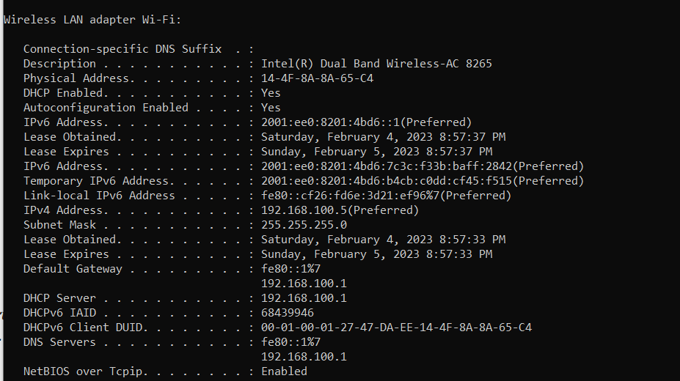

**Câu hỏi 1:** Hãy xác định các thông tin sau trên thông điệp

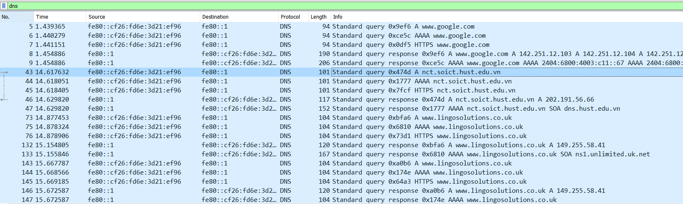

Hình minh họa gói tin DNS đã bắt được

Chọn gói tin được trình duyệt gửi đi để yêu cầu phần giải tên miền của website đã truy cập:



* STT gói tin (No ) : 43
* Giao thức tầng giao vận được sử dụng để gửi thông điệp đi: DNS
* Địa chỉ IP nguồn: fe80::cf26:fd6e:3d21:ef96
* Số hiệu cổng ứng dụng nguồn:64046
* Địa chỉ IP đích: fe80::1
* Số hiệu cổng đích: 53 đây là số hiệu của cổng dịch vụ tên miền DNS
* Kiểu thông tin truy vấn(Type): type A
* Tên miền được truy vấn: nct.soict.hust.edu.vn

? Qua việc xác định các thông số mạng trên máy trạm của sinh viên ở mục 3.1, cho biết thông điệp này được gửi tới nút mạng nào?

*Trả lời:* Thông điệp DNS response trả lời cho thông điệp yêu cầu ở bước 2 là gói tin số 46



**Câu hỏi 2:** Hãy xác định các thông tin sau trên thông điệp

* STT gói tin(No.): 23
* Giao thức tầng giao vận được sử dụng để gửi thông điệp đi: DNS
* Địa chỉ IP nguồn: fe80::1
* Số hiệu cổng ứng dụng nguồn: 53
* Địa chỉ IP đích: fe80::cf26:fd6e:3d21:ef96
* Số hiệu cổng đích: 64046
* Kiểu thông tin truy vấn(Type):Type A
* Tên miền được truy vấn: nct.soict.hust.edu.vn
* Địa chỉ IP của tên miền được truy vấn: : 202.191.56.66

Tại sao xác định được đây là thông điệp trả lời cho thông điệp yêu cầu ở bước 2?

* Trả lời: Vì transaction ID của gói tin phản gồi bằng transaction ID của gửi tin được gửi đi

**Câu hỏi 3:** Tại sao ngoài tên miền nct.soict.hust.edu.vn được truy vấn do người dùng truy cập vào trang Web <http://nct.soict.hust.edu.vn/it3080/lab05/>, còn có truy vấn tới tên miền khác? Các tên miền khác được truy vấn và địa chỉ IP của các tên miền đó là gì?

* Do trên trang web <http://nct.soict.hust.edu.vn/mmt/lab05> có chứa các liên kết đến các trang khác.
* Do trên máy tính có thể có chương trình cũng đang kết nối mang, và thực hiện request.
* Một số trên miền được truy vấn và địa chỉ ip của các tên miền đó là:

+ [www.google.com](http://www.google.com) : 142.152.12.103 , 142.152.12.104

* [www.lingosolutions.co.uk](http://www.lingosolutions.co.uk) : 149.255.58.41

**Câu hỏi 4:**

Trước khi thông điệp HTTP đầu tiên được gửi đi tới máy chủ nct.soict.hust.edu.vn, máy trạm và máy chủ đã thực hiện quá trình gì? Số thứ tự (No) của các gói tin trong quá trình đó mà sinh viên quan sát được là gì? Số hiệu cổng ứng dụng của các bên đã sử dụng là bao nhiêu? Số hiệu cổng ứng dụng trên máy chủ là cổng ứng dụng của dịch vụ nào?

* Trước khi thông điệp HTTP đầu tiên được gửi đi tới máy chủ nct.soict.hust.edu.vn, máy trạm và máy chủ đã thực hiện quá trình thiết lập liên kết TCP
* Số thứ tự gói tin trong quá trình đó là :



* số hiệu cổng của máy trạm là: 61871
* Số hiệu cổng của máy chủ là : 80
* Số hiệu cổng ứng dụng trên máy chủ là cổng ứng dụng của dịch vụ web HTTP

**Câu hỏi 5:** Có bao nhiêu thông điệp HTTP Request được gửi đi? Liệt kê các thông tin sau về các thông điệp HTTP giữa máy trạm và máy chủ Web nct.soict.hust.edu.vn

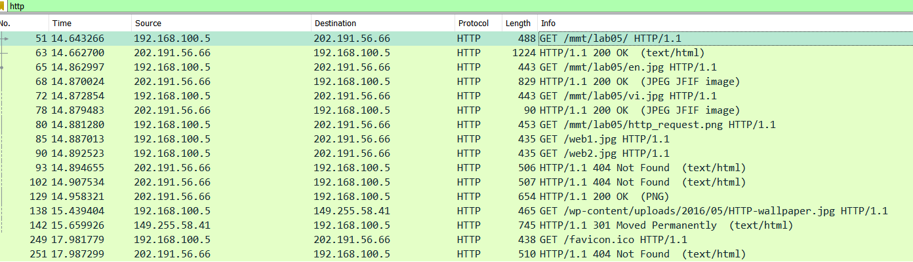

* Có 8 thông điệp HTTP Request được gửi đi.

|  |  |  |  |  |  |
| --- | --- | --- | --- | --- | --- |
| HTTP Request | | | HTTP Response | | |
| No. | Phương thức yêu cầu | Đối tượng yêu cầu | No. | Mã trả lời | Ý nghĩa mã trả lời |
| 51 | GET | http://nct.soict.hust.edu.vn/mmt/lab05/ | 63 | 200 | Đáp ứng thành công |
| 65 | GET | http://nct.soict.hust.edu.vn/mmt/lab05/en.jpg | 68 | 200 | Đáp ứng thành công |
| 72 | GET | http://nct.soict.hust.edu.vn/mmt/lab05/vi.jpg | 78 | 200 | Đáp ứng thành công |
| 80 | GET | http://nct.soict.hust.edu.vn/mmt/lab05/http_request.png | 129 | 200 | Đáp ứng thành công |
| 85 | GET | http://nct.soict.hust.edu.vn/web1.jpg | 93 | 404 | Không tìm thấy |
| 90 | GET | http://nct.soict.hust.edu.vn/web2.jpg | 102 | 404 | Không tìm thấy |
| 138 | GET | http://[www.lingosolutions.co.uk](http://www.lingosolutions.co.uk)/wp-content/uploads/2016/05/HTTP-wallpaper.jpg | 142 | 301 | Moved Permanently |
| 249 | GET | http://nct.soict.hust.edu.vn/favicon.ico | 251 | 404 | Không tìm thấy |

Trong các thông điệp HTTP Request, có những thông điệp nào được gửi đi liên tiếp mà không đợi thông điệp trả lời từ máy chủ không? **CÓ**



Nếu có, tại sao trình duyệt Web thực hiện như vậy? **Vì do cơ chế pipeline.**

**Câu hỏi 6:** Hãy cho biết các thông tin sau về thông điệp yêu cầu:

Chọn thông điệp HTTP Request đầu tiên được máy trạm gửi cho máy chủ Web nct.hust.edu.vn:



* Giao thức tầng giao vận được sử dụng để truyền thông điệp: TCP
* Số hiệu cổng ứng dụng đích: 80
* Phiên bản của giao thức HTTP mà máy trạm sử dụng: 1.1
* Giá trị của trường Connection trong tiêu đề HTTP: keep-alive

**Câu hỏi 7:** Hãy cho biết các thông tin sau về thông điệp trả lời:

Tìm thông điệp HTTP Response mà máy chủ Web trả lời cho thông điệp yêu cầu: Gói tin số 63



* Phiên bản của giao thức HTTP mà máy chủ sử dụng: 1.1
* Giá trị của trường Connection trong tiêu đề HTTP: keep-alive
* Phần thân chứa dữ liệu gì: text/html
* Dữ liệu này có kích thước là bao nhiêu? 22017 bytes



* Thông điệp này đóng gói trong 9 gói tin TCP?

Sau khi thông điệp này được gửi đi, kết nối TCP còn được duy trì không?

* Trả lời: Sau khi thông điệp này gửi đi kết nối tcp vẫn được duy trì

**Câu hỏi 8:** Ngoài quá trình trao đổi dữ liệu với máy chủ Web nct.soict.hust.edu.vn, máy trạm còn gửi thông điệp HTTP Request tới máy chủ Web có tên miền và địa chỉ IP là gì? Tại sao máy trạm phát đi thông điệp này? (Gợi ý: Xem lại nội dung trong phần thân của thông điệp HTTP Response trong bước 5)

Trả lời:

* Ngoài quá trình trao đổi dữ liệu với máy chủ Web nct.soict.hust.edu.vn, máy trạm còn gửi thông điệp HTTP Request tới máy chủ Web có tên miền và địa chỉ IP là:

lingosolutions.co.uk : 149.255.58.41

* Máy trạm làm như vậy là vì trang truy cập nct.soict.hust.edu.vn cần tài nguyên của trang lingosolutions.co.uk



Xem phần tiêu đề của thông điệp HTTP Request trên và cho biết giá trị trường **Referer** là gì?

* Trả lời: <http://nct.soict.hust.edu.vn/>

**Câu hỏi 9:** Đoạn sau đây mô tả ngắn gọn quá trình xử lý truy cập vào một trang Web trên trình duyệt Web. Hãy điền vào chỗ trống cụm từ còn thiếu

Khi nhận được yêu cầu truy cập vào một trang Web nào đó qua địa chỉ URL, nếu chưa biết địa chỉ IP của máy chủ Web. Trình duyệt gửi thông điệp DNS query tới máy chủ tên miền. Trong thông điệp DNS response trả lời nhận được, trình duyệt xác định được địa chỉ IP của máy chủ Web. Sau đó, trình duyệt gửi yêu cầu để thiết lập liên kết TCP với máy chủ Web. Trên liên kết TCP đã được thiết lập, trình duyệt gửi đi thông điệp HTTP request để yêu cầu nội dung của trang Web. Máy chủ Web tìm kiếm nội dung được yêu cầu trả lại thông điệp HTTP response cùng với mã trả lời 200 nếu tìm thấy, hoặc mã 404 nếu không tìm thấy. Nếu hai bên sử dụng giao thức HTTP có phiên bản 1.1 thì liên kết sẽ được duy trì cho tới khi trình duyệt đã tải xong nội dung trang Web từ máy chủ.